一、概述
  - 选题
本次硬件课程设计是基于PYNQ-Z1 FPGA 开发板进行小车的自动避障（走迷宫）、自动循迹与蓝牙控制其运动的功能。
随着汽车工业的快速发展，关于汽车的研究也越来越受到人们的关注。智能汽车概念的提出给汽车产业带来机遇也带来了挑战。汽车的智能化必将是未来汽车产业发展的趋势。在这样的背景下，我们开展了基于超声波与红外的智能小车的避障研究。
超声波作为智能车避障的一种重要手段，以其避障实现方便，计算简单，易于做到实施控制，测量精度也能达到实用的要求，在未来汽车智能化进程中必将得到广泛应用，在这种情况下研究超声波红外在智能车避障上的应用具有深远意义。

  - 作品功能描述
1.2.1 蓝牙模块
通过蓝牙可以控制小车切换模式，遥控小车行驶。
1.2.2 超声波模块
通过超声波使小车能够完成自动走迷宫的功能。
1.2.3 红外模块
用红外模块为小车循迹，从而使小车按粘贴好的黑色赛道自动行驶。

  - 所采用的平台及模块
1.3.1 硬件平台
- PYNQ-Z1 FPGA 开发板
- TCRT5000 红外传感器模块
- HC-05 蓝牙模块
- US-015 超声波测距模块
- 双路直流电机驱动模块
1.3.2 软件平台
- Vivado 2015.2
- Xinlix SDK 2015.2

  - 项目实施进度
第3-6周
完成实验指导书实验，学习并了解开发板的相应功能，确定选题方向
第7-9周
完成选题文档，确认选题，初步尝试小车电机模块的设计
第10-11周
完成小车电机模块的设计和FPGA搭建，并调试
第12-14周
完成超声波模块、红外模块和蓝牙模块的编写，并依次调试和优化代码，优化小车电机模块的设计
第15周
添加超声波模块、红外模块和蓝牙模块并完成FPGA搭建，完成小车自动走迷宫、自动循迹和蓝牙控制等的功能，并调试

  - 成员分工（实际的成员分工，与“报告封面”第2页所列成员承担的任务要一致）
- 主要负责超声波模块的硬件IP核设计和实现。
- 参与电机驱动小车硬件和软件的调试以及开发
- 参与了红外线控制小车软硬件系统的开发和调试
- 完成了课程设计各阶段文档相关内容书写（开题报告、工作日志）
- 完成了硬件课程设计结题报告相应内容的撰写

- 主要负责电机驱动硬件IP和软件SDK程序的开发以及调试。
- 主要负责了红外线模块的IP核设计和实现。
- 参与了超声波控制小车系统的软件开发以及测试。
- 完成了课程设计各阶段文档相关内容书写（开题报告、工作日志）
- 完成了硬件课程设计结题报告相应内容的撰写

- 主要负责超声波模块的软件SDK程序的开发以及调试。
- 参与电机驱动小车硬件和软件的调试以及开发
- 参与了蓝牙控制小车系统的软件开发以及调试。
- 完成了课程设计各阶段文档相关内容书写（开题报告、工作日志）
- 完成了硬件课程设计结题报告相应内容的撰写

- 主要负责红外模块的软件设计开发和调试
- 主要负责蓝牙模块的整体设计开发和相关配置、测试等工作
- 参与了超声波模块的软件逻辑设计和相关调试
- 参与了多个模块的IP封装、端口连线等工作
- 参与了多功能小车的整体组装、调整
- 完成了课程设计各阶段文档相关内容书写（开题报告、工作日志）
- 完成了硬件课程设计结题报告相应内容的撰写

二、总体设计
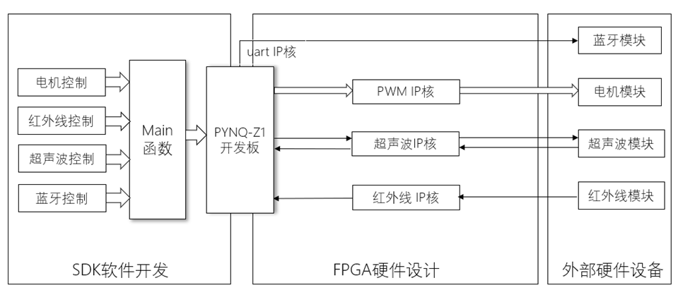
图2.1 硬件架构图
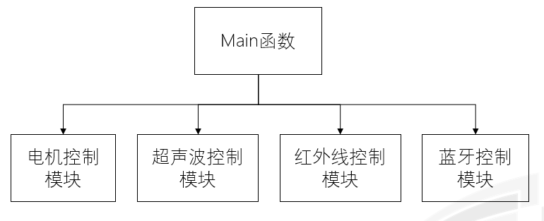
图2.2 软件架构图

本次硬件课程设计是基于PYNQ-Z1 FPGA 开发板实现软硬件开发。在FPGA硬件设计部分，我们设计实现了PWM、超声波以及红外线的IP核，完成了控制项目电机、蓝牙、超声波、红外模块；在顶层的额SDK软件开发部分，我们分别实现了电机、蓝牙、超声波、红外模块所需的逻辑控制代码，最终在总控程序中加以调控及调用。

三、详细设计
3.1 小车双电机驱动控制模块的设计
3.1.1 IP设计
IP的功能：该模块通过对小车左右轮的电机进行控制，实现小车的前进、后退、左右转弯等组合运动。
工作原理：PWM（脉冲宽度调制）是通过控制固定电压直流电源的开关频率，改变负载两端的电压，从而达到控 制要求的一种电压调整方法。PWM 可以应用在许多方面，比如：电机调速、温度控制、压力控制等。在 PWM 驱动控制的调整系统中，按一个固定的频率来接通和断开电源，并且根据需要改变一个周期 内“接通”和“断开”时间的长短。通过改变直流电机电枢上电压的“占空比”来达到改变平均电压大小 的目的，从而来控制电动机的转速。
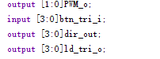
图3.1 外部端口定义
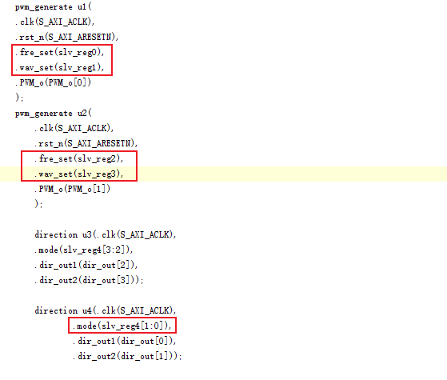
图3.2 内部寄存器
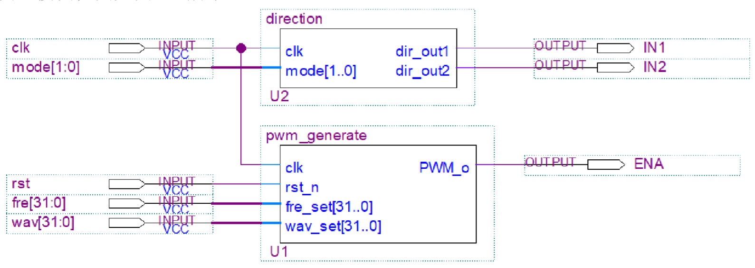
图3.3 内部电路结构图
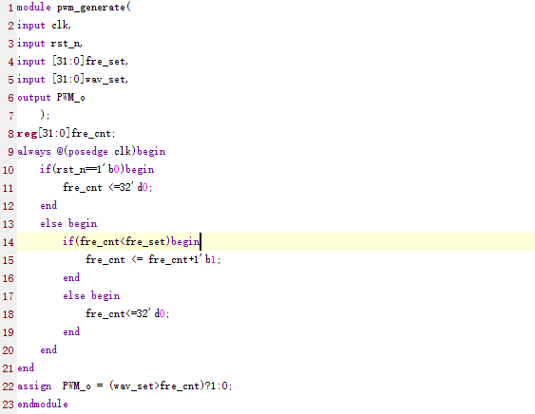
图3.4 关键Verilog程序1
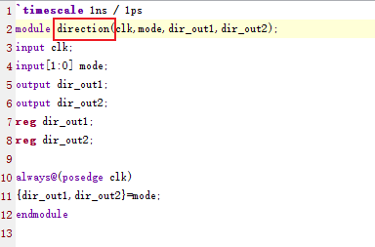
图3.5 关键Verilog程序2

3.1.2 软件设计
IP的读/写：向负责PWM的寄存器中写入控制电机开关频率和周期。
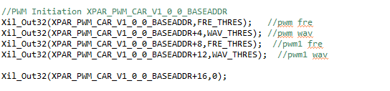
图3.6 主要的API函数
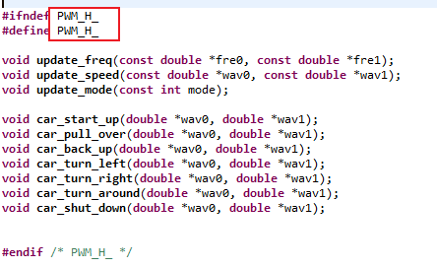
图3.7 关键的程序代码1
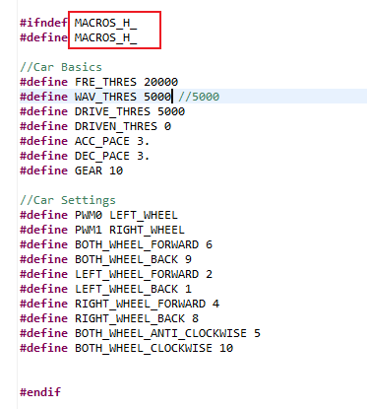
图3.8 关键的程序代码2
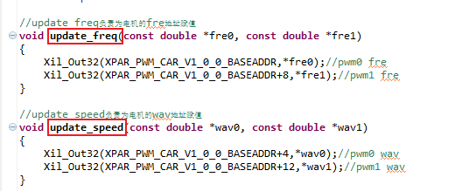
图3.9 关键的程序代码3
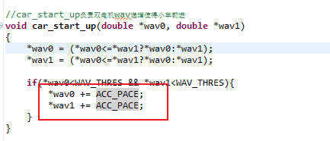
图3.10 关键的程序代码4
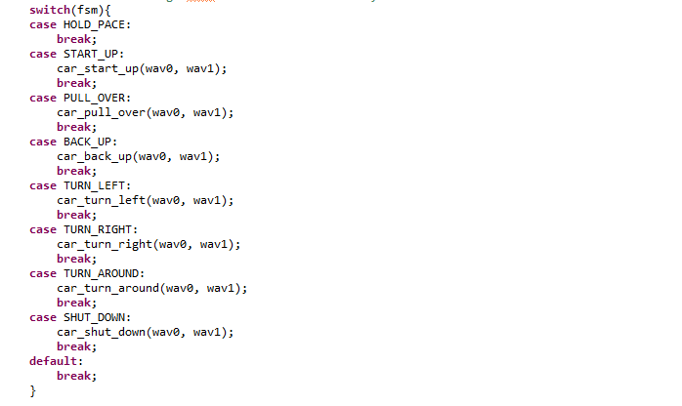
图3.11 关键的程序代码5
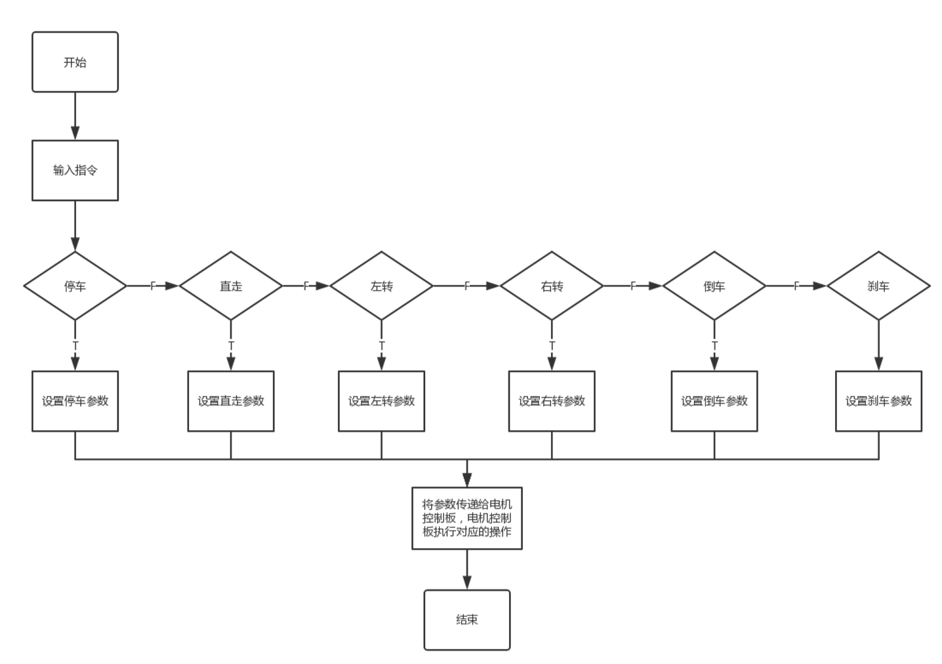
图3.12 小车双电机驱动控制模块流程图
3.1.3 模块测试
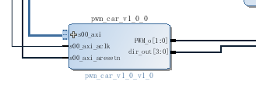
图3.13 Vivado电路图

3.2 红外传感器模块的设计
3.2.1 IP设计
IP的功能：该模块根据小车识别地上的黑色轨迹所返回的数据来实现小车的循迹功能。
工作原理：通电后，红外传感器向外发射信号，如果遇到黑色则信号被吸收，红外传感器接收不到返回信号则置低电平（0）；如果遇到白色则信号被吸收，红外传感器接收到返回信号后置高电平（1）。再将高低电平通过硬件连线传到PL端，PL端再通过软件连线复制到寄存器。
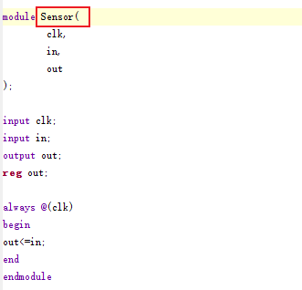
图3.14 外部端口定义
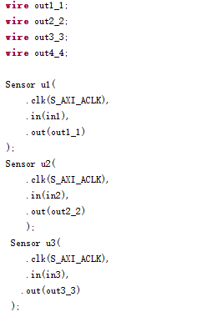
图3.15 内部寄存器1
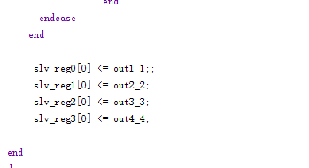
图3.16 内部寄存器2
3.2.2 软件设计
① IP的读/写
红外模块的IP核将从三个红外传感器读来的数据存入寄存器，输出端通过定义wire型中间变量的方式将数据写入自定义的三个寄存器中。由于数据只有一位，便将数据写入三个连续的32位寄存器的最低位。
② 数据处理
定义三个整型变量（num1，num2，num3）分别代表三个红外传感器（车头从左至右）的信号值，将对应硬件寄存器的值赋给三个整型变量。需要特别注意的是，整型变量占两个字节（16位），要将寄存器的值与四位十六进制的数值0x000f进行与运算，以次来保证变量获得值正确。
③ 主要判断逻辑
变量（num1，num2，num3）的值为0代表红外传感器检测到浅色地面，值为1代表检测到深色胶布轨道。
当左右两侧红外传感器检测到浅色地面，中间传感器检测到深色胶布轨道，小车向前行驶；
当左侧和中间红外传感器检测到浅色地面，或右侧和中间红外传感器检测到深色胶布轨道，小车向右转弯；
当右侧和中间红外传感器检测到浅色地面，或左侧和中间红外传感器检测到深色胶布轨道，小车向左转弯；
当左中右三个红外传感器检测到浅色地面，小车向后倒退；
其它情况，小车停止。
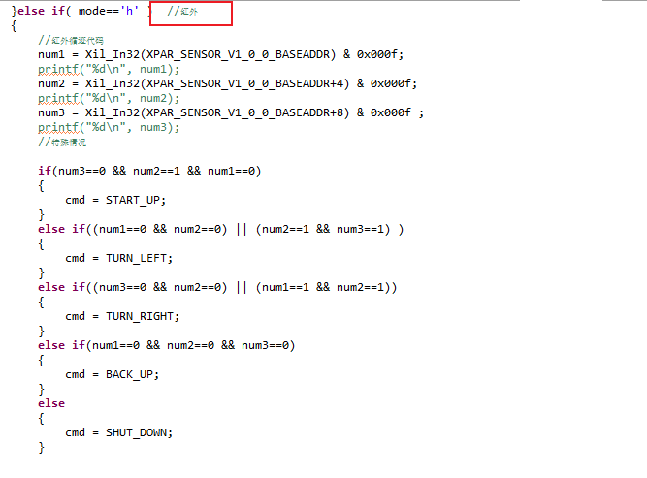
图3.17 关键的程序代码
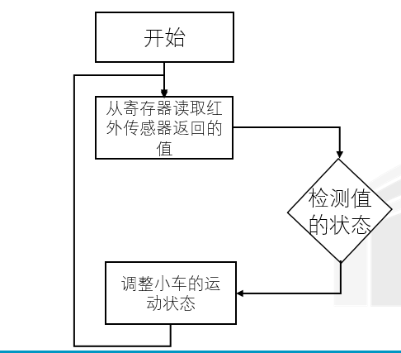
图3.18 软件流程图
3.2.3 模块测试
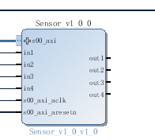
图3.19 Vivado电路图
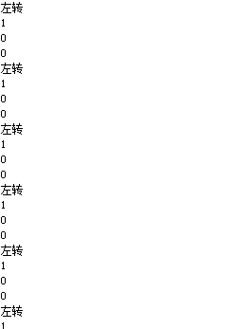
图3.20 模块测试结果1
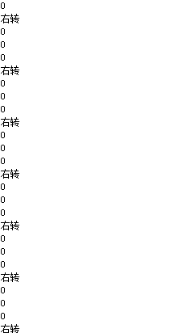
图3.21 模块测试结果2

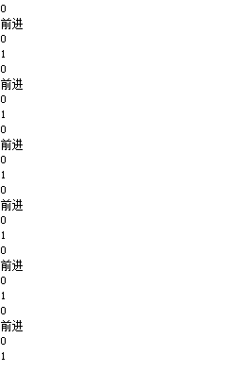
图3.22 模块测试结果3

3.3 蓝牙模块的设计
3.3.1 IP设计
UART（Universal Asynchronous Receiver/Transmitter）通用异步收发器，是异步串行通信接口的总称。
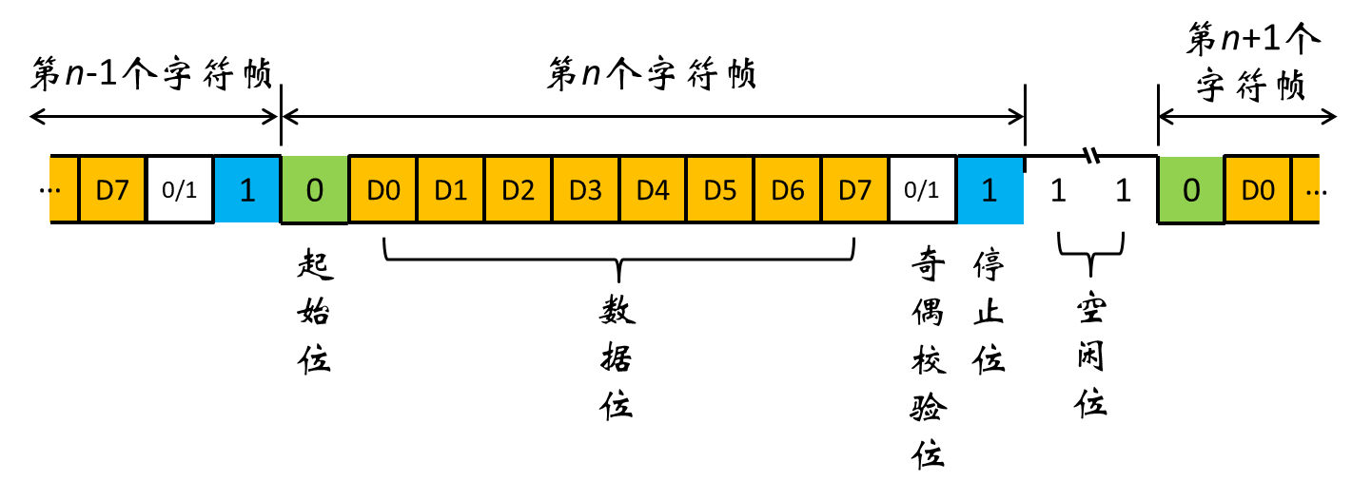
UART字符帧格式
由于该IP直接调用了内置的官方IP AXI Uartlite，只需利用串口软件对蓝牙模块进行相应的设置，按住蓝牙按钮上电，进入命令模式，设置波特率38400，停止位1，数据位8，奇偶校验无。匹配成功后输入下列命令：
发送AT,返回OK表示执行AT指令正常
AT+ROLE=0 //0表示主模式,1表示从模式,2表示回环模式
AT+NAME="BLUE_CAR" //配置蓝牙模块名称，也可以不打引号，返回OK
AT+PSWD=1234 //设置蓝牙配对码
/*这里设置 自动连接工作模式的波特率,也就是通信的当蓝牙接收发送数据模式的波特率
我们现在是AT模式下波特率只能是38400,这个改不了*/
AT+UART=9600,1,0 //波特率设置为9600，与pynq板匹配
AT+RESET //重启模块,可以看到LED等以0.5s间隔闪烁
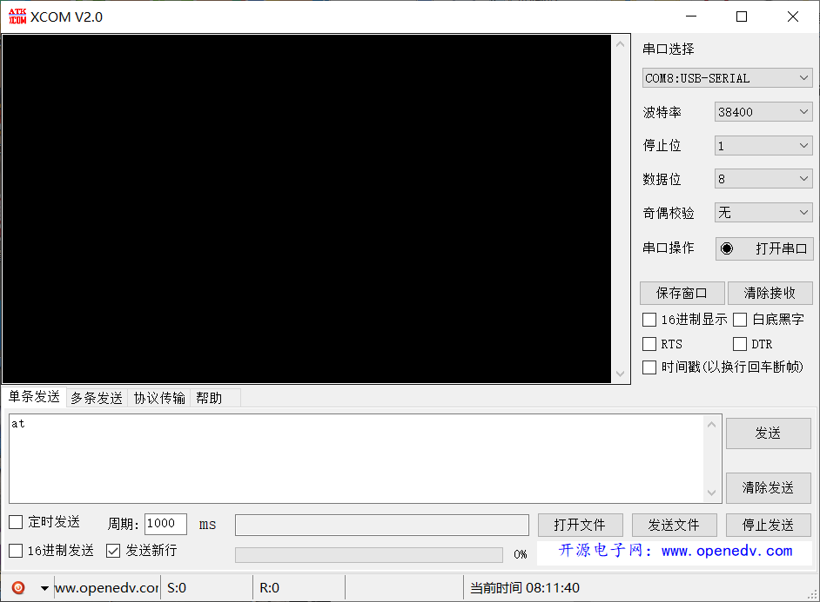
3.3.2 软件设计
① IP的读/写
需要注意的是蓝牙的输入/输出端口要与pynq开发板的输入/输出端口反接。
② 主要的API函数
根据学习AXI Uartlite的相关例程，需要调用的关键API函数是XUARTLite_RecvByte();
③ 主要判断逻辑
设置字符型变量mode，利用switch语句定义特定字符对应操作。
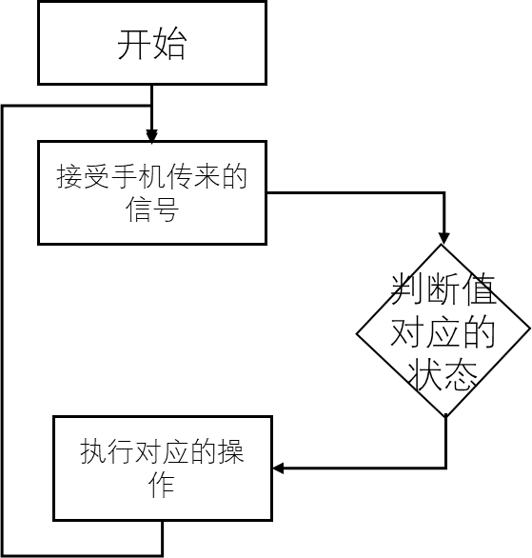
主流程图
设置字符型变量mode，利用switch语句定义特定字符对应操作。
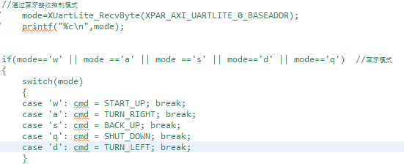
逻辑判断
3.3.3 模块测试
Uart模块端口与开发板相应端口相连。
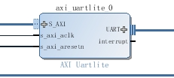
AXI Uartlite IP
设置手机端对应按键发送字符，实现蓝牙操控小车。通过串口软件读值进行测试，测试结果如图所示。
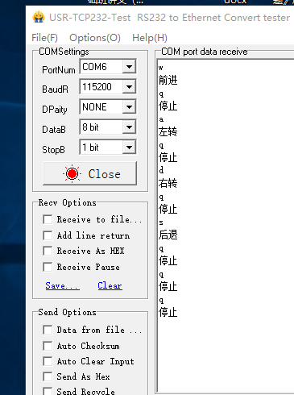
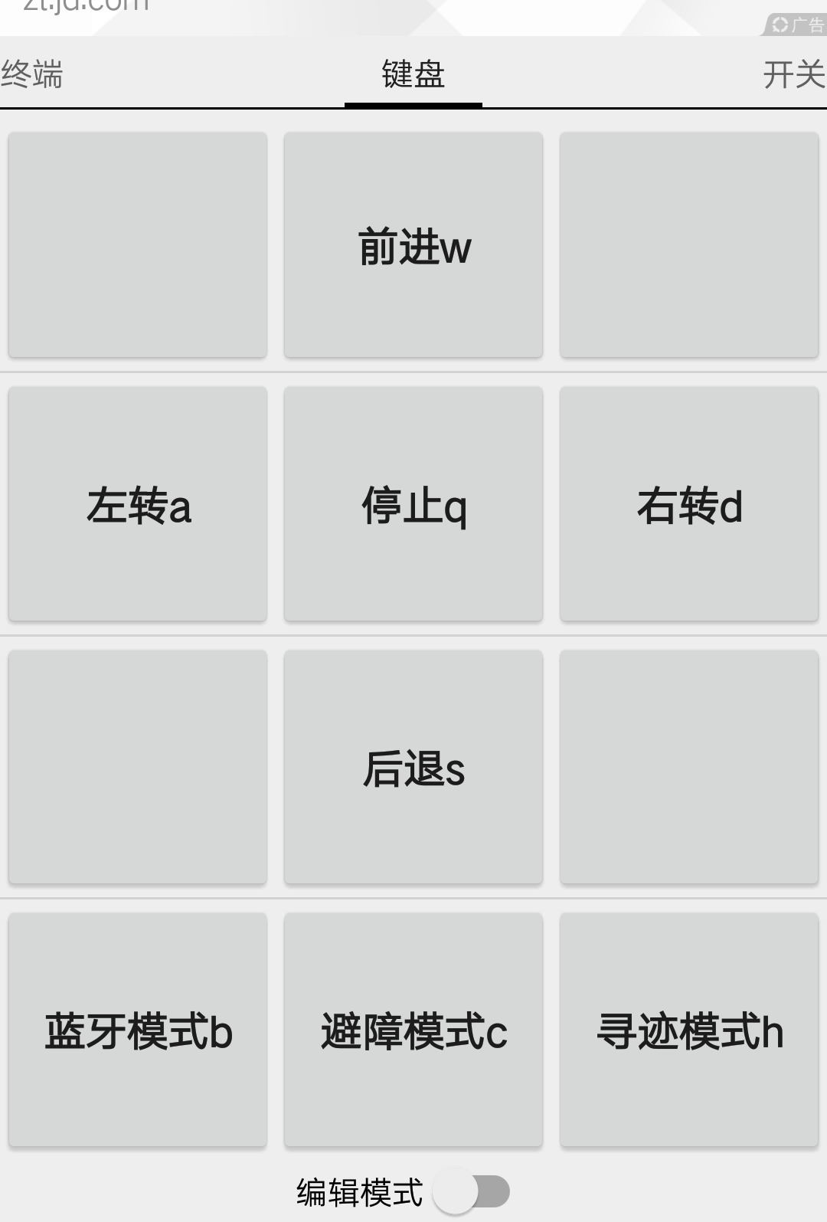
测试结果截图

3.4 超声波模块的设计
3.4.1 IP设计
（1）IP功能
超声波IP负责产生激发超声波的trig信号，并接受超声波返回的echo信号，进行处理以后得到value的值，即距离的大小，并写入寄存器，以供SDK软件读取该值，并做相应的逻辑处理。
（2）工作原理
（3）端口定义
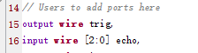
（4）内部电路图
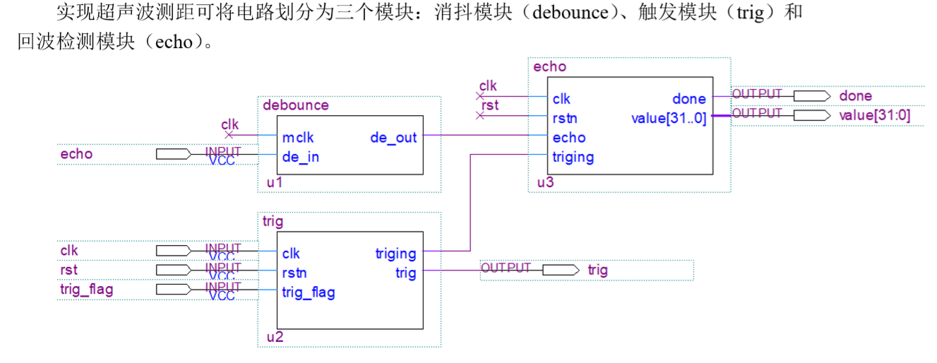
（5）Verilog程序
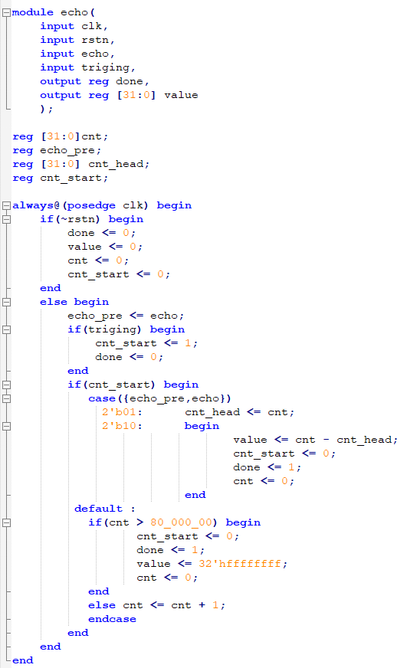
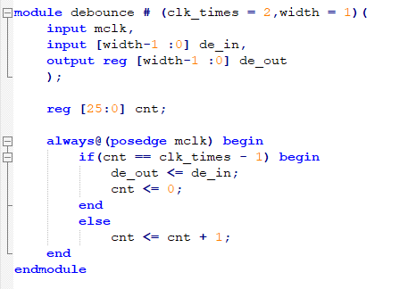
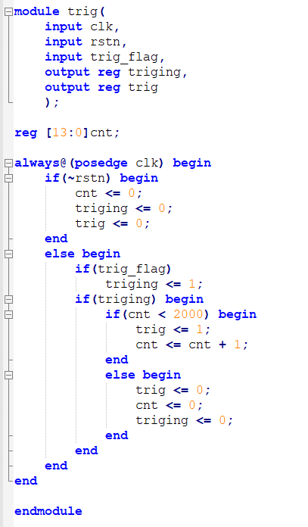
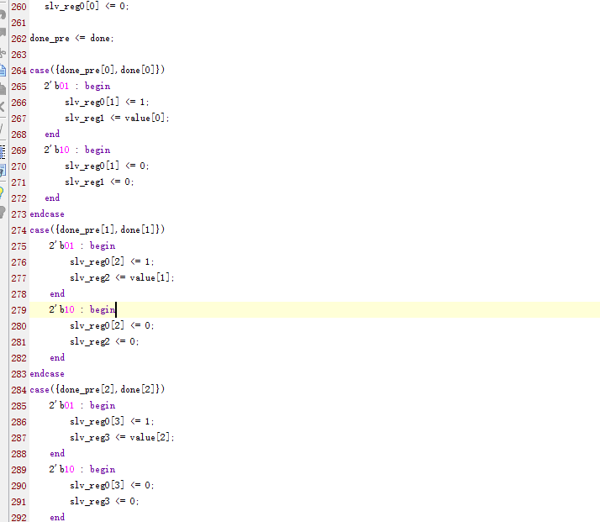
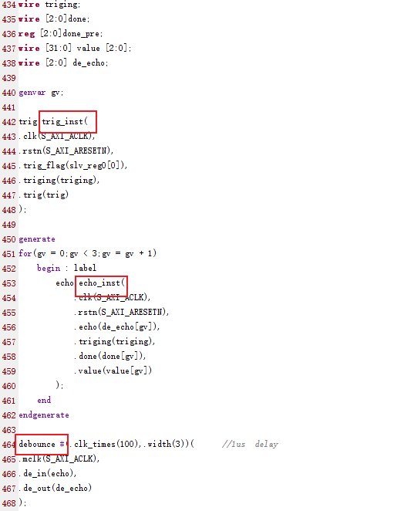
3.4.2 软件设计
- IP的读/写
超声波模块的IP核将从超声波返回到的值写入PYNQ开发板的寄存器中，SDK软件从寄存器中读出值，进行逻辑处理。
- 主要的API函数
- 关键的程序段
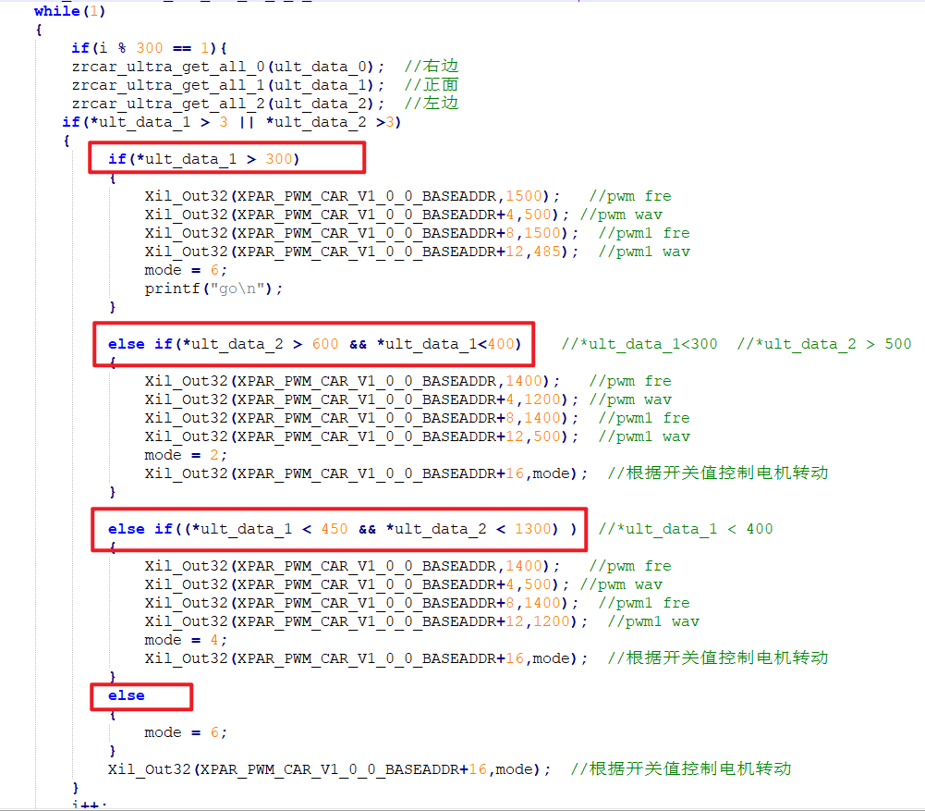
- 软件流程图
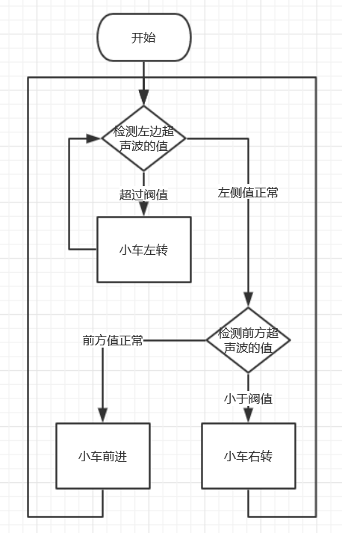
3.4.3 模块测试
- Vivado电路图
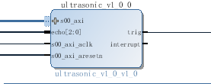

- 最终模块测试结果
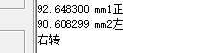
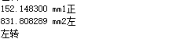
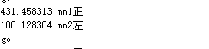

3.5 系统集成
3.5.1 硬件集成
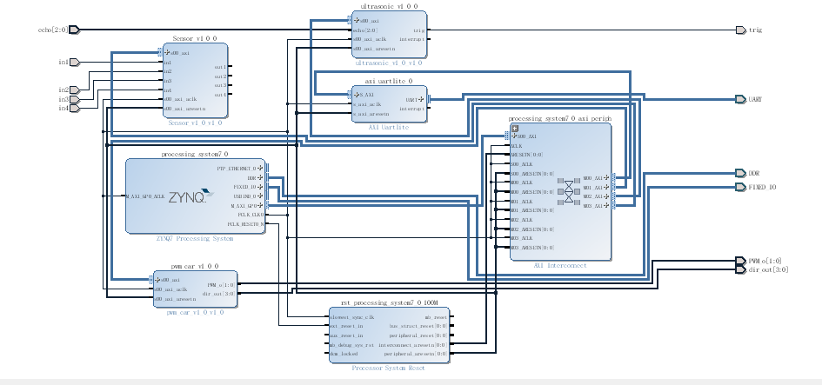
图3. Vivado最终的电路图
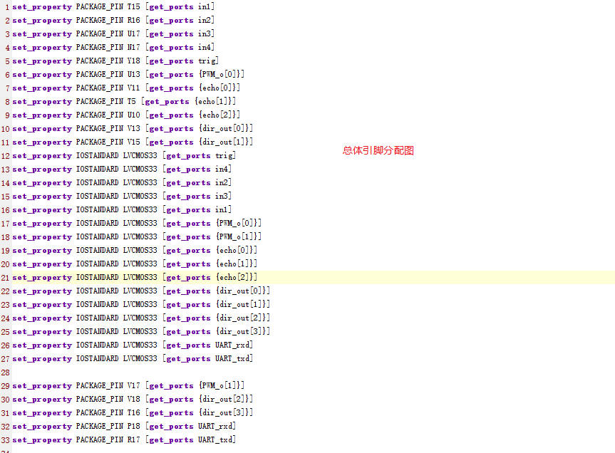
图3. 总体引脚分配图

3.5.2 软件集成

四、系统测试
4.1 电机模块测试
通过修改wav和fre改变小车两个电机的占空比，改变两个电机的转速。利用Vivado工程软件测试得到的仿真波形如图4.1所示。
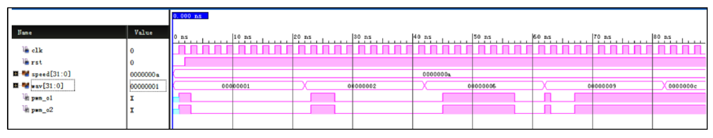
图4.1 电机测试仿真波形

4.2 超声波模块测试
根据测试的迷宫路径，设定判断小车行动方式的超声波读数的临界值。当前端的超声波检测的距离大于设定值，小车默认向前行驶；当前端的超声波检测的距离小于设定值且左侧的超声波检测的距离大于设定值，小车向左转弯；当前端的超声波检测的距离小于设定值且左侧的超声波检测的距离在设定值范围之内，小车向右转弯。在实际测试过程中，会因为地面摩擦力和个别异常数据的影响，使得小车运行会有个别偏离运动轨道的情况，但小车整体的运行逻辑正确无误，可证明模块设计逻辑正确。

4.3 红外模块测试
根据测试的黑色轨迹，设计判断小车行动方式的逻辑运算。当左右两侧红外传感器检测到浅色地面，中间传感器检测到深色胶布轨道，小车向前行驶；当左侧和中间红外传感器检测到浅色地面，或右侧和中间红外传感器检测到深色胶布轨道，小车向右转弯；当右侧和中间红外传感器检测到浅色地面，或左侧和中间红外传感器检测到深色胶布轨道，小车向左转弯；当左中右三个红外传感器检测到浅色地面，小车向后倒退；其它情况，小车停止。在实际测试过程中，会因为地面摩擦力的影响，使得小车运行会有个别偏离运动轨道的情况，但小车整体的运行逻辑正确无误，可证明模块设计逻辑正确。

4.4 蓝牙模块测试
利用手机端APP发送数据，蓝牙接收数据传入开发板，进行逻辑判断，执行相应操作，经过实际测试，所有操作均可顺利执行。
五、总结
硬件课设真的很难做，硬件真的很难学。最开始每周来实验室，都没有好好做实验。到第10周以后，由于课设作业的压力，开始了正式工作，花了一周时间把实验指导书上的pwm模块跑通，后面的时间都在开发我们的功能小车，其中有一个模块是超声波模块，这个模块耗费了我们大量的精力和时间，遇到的问题包括：如何触发该模块，应该采用几个超声波模块实现走迷宫、超声波得用工作电压3.3v，不能使用5v，否则读数特别不准。pwm模块得用I/O端口电压，否则电机不会工作。在PS-PL端output类型的变量不能直接赋值给寄存器，得通过硬件内部连线实现。对于整个硬件和传感器的布局要提前规划，是否加扩展版得提前考虑。

本次硬件课程设计让我体验了一次从硬件逻辑一直开发到顶层软件设计的全面学习的过程，也体会到了理论和实际之间的差别和关系，明白了光有理论的基础是远远不够的，在实践的过程中也会遇到很多意想不到的意外情况，这些都是光研究理论所解决不了的。比如小车电机在循迹或走迷宫的过程中速度一下增长得太快、超声波走迷宫过程中距离判断不准确等问题，这些都是要在实际测试中才能发现并解决的问题。在另一方面，我也更加深刻地体会到了团队合作的力量。在开发所有模块的时候，我们组所有人都参与其中、集思广益，从而每个人都能从中学到新东西并为每个模块的开发带来了新的动力和思路。我也学习到了一种开发流程与理念，小组成员要分工明确、有条不紊，而且后期也不能把大部分的开发都堆在最后完成，对开发要有计划地进行。最后，我想感谢一下我们的邵温老师，每次都热心并耐心地帮助我们，给我们组很多地方的开发和遇到的问题都提了很宝贵的建议或解决方案。
通过这次硬件课设，我的硬件软件开发能力都得到了很大的提升，对课程的建议是希望在课程前期能多安排一些任务，因为如果将开发周期都放在后半学期，时间就会变得很紧张，也希望能够增加一些实验室开放的时间供学生们开发。

本学期的计算机硬件综合课设给我提供了一次从硬件逻辑开发到软件设计开发的全流程综合开发实战，在这次开发中我巩固了上学期学的Verilog硬件描述语言，学会了根据原理图去实现具体的硬件代码，通过分析波形来调试代码，解决bug。在顶层硬件开发的过程中，复兴巩固了C语言知识，理解了指针等底层的操作，对软硬件协调以及调试开发有了很深的认识。在一个个小模块的集成中，我意识到了做好单元测试的重要性，以及系统之间的解耦合性的重要。在碰到bug后，我学会了层层定位问题所在之处，通过分析错误信息，一步一步解决问题。最后感谢各位辛苦辅导我们的老师，尤其是邵老师，陪我们加班调试代码，帮助我们解决难题。
最后，希望这门课能一直开下去，完善教学硬件的种类，以及配套的教学资料，让更多的同学能参与到实战开发中。

本学期的硬件课程设计，对我而言是一次深入体会计算机硬件体系知识与实践设计相结合的宝贵经历，我和团队成员们共同完成了一次实现硬件方面的总体设计和实践的项目。
在实现PYNQ-Z1开发板功能的过程中，我亲自完成了从底层的可编程逻辑控制IP核封装，到软硬件系统开发和连线设计，再到实际组装调试。“纸上得来终觉浅，绝知此事要躬行”，仅仅是停留在代码上的设计开发距离实际应用是差的很远的。我们在前期开发中并没有及时意识到这一点，导致我们最后留给调试、修正的时间有些仓促。等到了调试阶段，才发现要想达到好的应用效果，大量、反复的调试是必要的，这样也才能更好的帮助设计和开发。为了在后期尽可能的达到好的演示效果，我们多次在课外时间来到实验室请教老师、反复调试，在此也要衷心感谢邵温老师的耐心指导，甚至牺牲自己下班的时间继续开发实验室帮助我们解决问题，尽可能为同学们提供便利和帮助。
我建议在以后的课程开展过程中为学生提供更丰富的硬件模块并且附加更多相关资料和例程，以此扩展同学们的选题空间并帮助同学们更好的实践学习；其次，我建议可以对整体进度加以指导和控制，例如加入不同阶段的审核，以此避免同学们计划安排不合理，前期进度拖沓，后期过于仓促。
最后，再次感谢所有老师们的辛勤付出以及团队中每个成员的辛苦努力！

